自营商品采购询价函
各位合作伙伴：
厦门万翔网络商务有限公司现对以下项目编号为XM2024-ZYXJ051701H的厨房设备采购项目进行询价采购，现邀请贵单位就以下采购项目内容进行报价。
产品名称 | 规格 | 参数 | 数量
厨房设备一批 | 详见附件清单
一、项目内容
（一）项目要求
1、质量要求：卖方提供的产品必须为原厂原装产品，并符合国家及行业相关标准。
2、交货时间：中标后15日内完成供货及安装。报价文件须提供交货期限承诺函，否则报价无效。
3、交货地点：厦门市内买方指定地点。
3、售后服务要求：产品质保期至少24个月，卖方在收到买方售后通知后应在6小时内响应并安排上门维修。为保证报价产品后续服务质量，报价文件须提供产品售后服务承诺函并加盖公章，否则报价无效。
4、价格要求：
1）货物总报价不超出80万元，否则报价无效。
2）报价包括税费、运费、包装费、现场搬运费、安装调试、售后服务费及其它一切相关费用。
3）所开具发票必须为一般纳税人增值税专用发票（13%税点）；购货单位名称：厦门万翔网络商务有限公司。
5、付款方式
卖方完成供货、安装调试并验收合格后，买方根据卖方开具的合同总价100%的一般纳税人增值税专用发票在一个月内向卖方支付95%货款，5%质保金在质保期满后一个月内一次性无息付清。
6、履约保证金
成交供应商应于接到采购人的成交通知后2个日历日内支付成交金额5%的履约保证金至采购人账户，并备注项目编号（户名：厦门万翔网络商务有限公司，账号：35101570201052503924，开户行：建行厦门自贸试验区航空港支行），否则将视为放弃成交资格。
7、带▲的项目负偏离1项或1项以上的视为无效响应。设备清单中的SUS304不锈钢、厚度、功率、电压、层数、盘数、容量均为最低要求，任何负偏离将视为无效响应。
8、报价人应具有质量管理体系认证、职业健康安全管理体系认证、环境管理体系认证。报价人应提供有效的证书扫描件，证书在全国认证认可信息公共服务平台（http://cx.cnca.cn）上可查询。
9、报价人应具有2019年1月1日至今(以合同签订时间为准)承接过政府单位或大型企业单个合同金额200万以上的厨房设备类业绩。报价人应提供以下四项完整资料的有效复印件：①中标（成交）通知书；②采购合同；③能够证明该业绩项目已经采购人验收合格的相关证明文件；④结算发票。 ①②③④为必须条件，如未提供该项业绩完整资料的，该项业绩将不予采信。
10、报价人应提供完善、全面、合理、有效的生产技术力量及生产计划保障方案说明、质量保证措施说明、供货及安装调试方案说明。否则不予采信。
11、本项目要求本地化服务，报价人应是在厦门市注册的企业或在厦门市有办公地点或分公司，成立时间至少应超过五年。投标人可提供办公（生产）场所租赁合同复印件或者营业执照证明，并加附办公地点照片、场所使用权证明材料，如提供租赁合同复印件的，还需提供报价前6个月（不含报价当月）的租金缴纳银行回单复印件，并加盖报价人公章。否则不予采信。
（二）报价文件应至少包括以下部分，否则报价无效：
1、报价单（须加盖单位公章），格式详见详见附件1
2、营业执照（三证合一）复印件（须加盖单位公章）
3、售后服务承诺书（须加盖单位公章）
二、报价须知
（一）报价方式：
1、本项目以电子邮件报价形式进行报价,即报价人应当在报价截止时间前向指定邮箱wanxiangcg@163.com发送经报价人盖章扫描的报价文件。报单价一次报出，不得更改,填写后不得涂改挖补,否则报价无效。
2、电子报价邮件主题需体现项目编号，否则作为无效报价处理。
3、报价单必须在2024年5月31日15:00点（报价截止时间）之前发送至我司指定邮箱；报价开启时间为2024年5月31日15:00点。报价供应商无需到场。
4、报价供应商须按询价函要求完整进行报价,不得更改内容,不得缺项、漏项。
（二）出现以下情况之一的，报价无效：
1、报价文件内容不完整的；
2、超过报价截止时间提交报价的；
3、报价方式不符合本报价须知要求的；
4、报价人有弄虚作假或串标、围标等违法行为的；
5、报价文件不能实质性响应本询价函的；
6、资质材料提供不完整的。
（三）确定成交供应商原则：询价小组将根据实质性响应本询价函要求且报价最低的原则确定成交供应商。
（四）报价人一旦递交报价文件，即视为认可本询价方式及报价须知的所有内容。报价人承诺报价有效期为12个月。
（五）主要合同条款（买方：厦门万翔网络商务有限公司，卖方：成交供应商）
1、合同金额：实际合同金额以中标价为准。
2、质量保证：
1）卖方保证提供全新的、未使用过的、且不存在任何权利瑕疵或质量瑕疵的原厂正品，否则，买方有权向卖方追究违约责任。
2）若合同产品不能正常使用，或未能稳定实现本合同、合同附件及该系统说明书所称的任何功能、标准，或未达到国家有关质量、技术标准和厂家出厂标准（国家标准和厂家标准不一致的，以较高者为准）应视为有质量瑕疵。
3）卖方提供的产品必须达到或高于采购要求及报价承诺。
4）卖方提供的产品，需符合国家相关技术标准，并提供质量监督检验中心合格检验报告。
5）按厂家标准提供质保服务，质保期自验收合格之日起计算。
6）售后服务要求：产品质保期至少24个月，卖方在收到买方售后通知后应在6小时内响应并安排上门维修。
3、货款结算：卖方完成供货、安装调试并验收合格后，买方根据卖方开具的合同总价100%的一般纳税人增值税专用发票在一个月内向卖方支付95%货款，5%质保金在质保期满后一个月内一次性无息付清。

厦门万翔网络商务有限公司
2024年5月27日

附件1

报价单（参考附件清单）

报价人名称： 项目编号∶ 货币单位：元
序号 | 商品名称 | 数量 | 生产厂家/品牌 | 报价（元） | 报价合计（元） | 样品要求 | 备注
1
2
合计
报价人提交的报价文件中与本询价函的要求有不同时，应在报价文件中特别说明，否则视为报价人接受本询价函的所有要求。报价人存在弄虚作假行为的，将依法承担相应的法律责任。

报价人盖章：
报价人联系方式：
报价日期:

附件清单
编号 | 设备名称 | 尺寸mm(WxDxH) | 技术参数 | 数量 | 单位 | 产品图片 | ▲品牌
A更衣间
A01 | 六门更衣柜 | 1200*500*1800 | 整体采用SUS304不锈钢制作；板材厚度为：1.0mm。 | 4 | 台 | 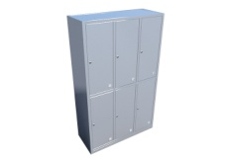 | 不限
A02 | 洗手星连感应龙头 | 400*400*500 | 整体采用SUS304不锈钢制作；台面厚1.0mm，星盆斗厚1.0mm。 | 2 | 台 | 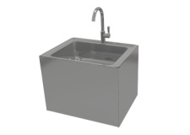 | 龙旗、君畅、普飞
B收货区
B01 | 灭蝇灯 | 360*130*230 | 额定功率：16W 电源电压：200-230V 50Hz 有效范围：约50平方米左右 采用紫外光飞虫引诱剂以及粘胶剂引诱和捕捉飞虫 | 3 | 台 | 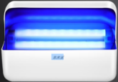 | 亨得利、蝇博士、思米达
B02 | 洗手星连感应龙头 | 400*400*500 | 整体采用SUS304不锈钢制作;台面厚1.0mm，星盆斗厚1.0mm。 | 1 | 台 |  | 龙旗、君畅、普飞
B03 | 电子落地称 |  | 150KG | 1 | 台 | 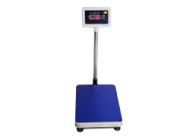 | 香山、量权、英衡
B04 | 四层栅格层架 | 1500*500*1550 | 材料性能：整体采用SUS304不锈钢制作  每层格栅面板材料厚度为：1.2mm；  每层层架承重≥150kg； 脚采用直径：38*0.9mm的不锈钢圆管；  脚为可调式子弹脚,直径为38mm | 2 | 台 | 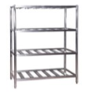 | 不限
B05 | 平板车 | 850*600*800 | 面板材质性能：SUS304不锈钢  面板材料厚度为：1.2mm。  加强筋与台面及层板之间采用焊接方式；把手用38*1.2管制作。  配置4只优质4寸脚轮。 | 3 | 台 | 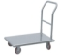 | 不限
C快检室
C01 | 灭蝇灯 | 360*130*230 | 额定功率：16W 电源电压：200-230V 50Hz 有效范围：约50平方米左右 采用紫外光飞虫引诱剂以及粘胶剂引诱和捕捉飞虫 | 1 | 台 |  | 亨得利、蝇博士、思米达
C02 | 单星水池 | 600*700*800+150 | 材料性能：SUS304不锈钢；  面板采用SUS304不锈钢板,厚度为：1.2mm；  星盆采用SUS304不锈钢板,厚度为：1.0mm；  台脚采用φ38*0.9mm不锈钢圆管；  横通采用38*25*1.0mm不锈钢方管；  脚为全金属外包不锈钢可调式子弹脚，直径为38mm | 1 | 台 | 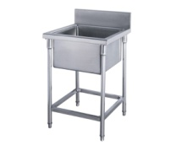 | 不限
C03 | 单门留样雪柜 | 420*450*1280 | 容量120L；带温度显示；双锁配置 | 1 | 台 |  | 富雪岛、佛瑞斯、雅米其
C04 | 紫外线消毒灯连时控器 | 1150*130*80 | 功能：杀菌消毒 电压：220V 功率：36W | 1 | 台 |  | 飞利浦
C05 | 单通工作台 | 1100*700*800+150 | 材料性能：SUS304不锈钢  台面材料厚度为：1.2mm；  柜身及层板材料厚度为：1.2mm； 加强筋与台面及层板之间采用焊接方式； 移门材料厚度0.85mm；  脚采用6寸不锈钢重力脚  配置不锈钢可调子弹脚。  移门为双层结构。 | 1 | 台 | 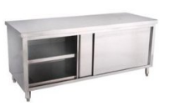 | 不限
D主副食库
D01 | 米面架 | 1200*600*200 | 材料性能：SUS304不锈钢。  面板材料厚度为：1.5mm。 脚采用38*38mm的不锈钢方管。  横通采用25*1.2mm的不锈钢方管；  脚为全金属可调式重力脚,直径为38*38mm | 2 | 台 | 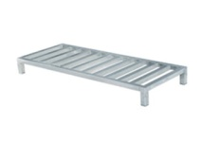 | 不限
D01 | 四层平板货架 | 1200*500*1550 | 材料性能：SUS304不锈钢.  每层面板材料厚度为：1.2mm；  每层层架承重≥150kg； 脚采用直径：38*0.9mm的不锈钢圆管；  脚为可调式子弹脚,直径为38mm | 7 | 台 | 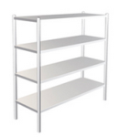 | 不限
D03 | 灭蝇灯 | 360*130*230 | 额定功率：16W 电源电压：200-230V 50Hz 有效范围：约50平方米左右 采用紫外光飞虫引诱剂以及粘胶剂引诱和捕捉飞虫 | 1 | 台 |  | 亨得利、蝇博士、思米达
E净菜切配间
E02 | 风冷四门高身冷藏柜 | 1220*730*1950 | 1.自动回归门，开门小于45°，可自动回位关闭;  2.环戊烷整体发泡剂，环保，更节能，ODP为0，对臭氧层无破坏，环保;  3.柜内弧形圆角，不留卫生死角;  4.制冷剂R290；304内胆不锈钢，面板304不锈钢加厚，6mm箱体发泡，  5.制冷方式：风冷；冷藏温度：-2至+8℃；  6.数字温控器，控制准确，独有除霜程序设定，高身雪柜；  7.机组散热:前吸前排同时后排，容积≥930L; | 2 | 台 | 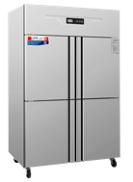 | 雅米其、久景、佛瑞斯
E03 | 单星水池 | 800*600*800+150 | 材料性能：SUS304不锈钢；  面板采用SUS304不锈钢板,厚度为：1.2mm；  星盆采用SUS304不锈钢板,厚度为：1.0mm；  台脚采用φ38*1.0mm不锈钢圆管；  横通采用38*25*1.0mm不锈钢方管；  脚为全金属外包不锈钢可调式子弹脚，直径为38mm。 | 1 | 台 |  | 不限
E04 | 备用编号
E05 | 四层栅格层架 | 1500*500*1550 | 材料性能：SUS304不锈钢。  每层格栅面板材料厚度为：1.2mm；  每层层架承重≥150kg； 脚采用直径：38*0.9mm的不锈钢圆管；  脚为可调式子弹脚,直径为38mm | 2 | 台 |  | 不限
E06 | 双层平板工作台 | 1800*800*800 | 材料性能：SUS304不锈钢。  台面材料厚度为：1.2mm；  层板材料厚度为：1.2mm； 加强筋与台面及层板之间采用焊接方式； 脚采用直径φ38*0.9㎜的不锈钢圆管，配可调节子弹脚 | 2 | 台 | 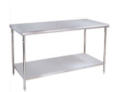 | 不限
E07 | 刀具砧板组合消毒柜 | 1200*600*1800 | 材料性能：SUS304不锈钢。  台面厚度1.0mm； 柜身及层板材料厚度1.0mm； 分二层，最上层是刀具消毒，带锁，紫外线消毒 | 1 | 台 | 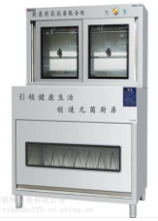 | 不限
F粗加工区
F01 | 四层栅格层架 | 1200*500*1550 | 材料性能：SUS304不锈钢。  每层格栅面板材料厚度为：1.2mm；  每层层架承重≥150kg； 脚采用直径：38*0.9mm的不锈钢圆管；  脚为可调式子弹脚,直径为38mm | 2 | 台 |  | 不限
F02 | 备用编号
F03 | 灭蝇灯 | 360*130*230 | 额定功率：16W 电源电压：200-230V 50Hz 有效范围：约50平方米左右 采用紫外光飞虫引诱剂以及粘胶剂引诱和捕捉飞虫 | 1 | 台 |  | 亨得利、蝇博士、思米达
F04 | 绞肉机工作台带靠背 | 650*550*500+150 | 材料性能：SUS304不锈钢  台面材料厚度为：1.2mm；  层板材料厚度为：1.2mm； 加强筋与台面及层板之间采用焊接方式； 脚采用直径φ38*0.9㎜的不锈钢圆管，配可调节子弹脚 | 1 | 台 | 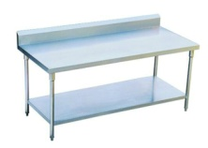 | 不限
F05 | 单星工作台 | 1200*700*800+150 | 材料性能：SUS304不锈钢；  面板采用SUS304不锈钢板,厚度为：1.2mm；  星盆采用SUS304不锈钢板,厚度为：1.0mm；  台脚采用φ38*1.0mm不锈钢圆管；  横通采用38*25*1.0mm不锈钢方管；  脚为全金属外包不锈钢可调式子弹脚，直径为38mm。 | 2 | 台 | 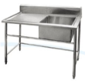 | 不限
F06 | 双层平板工作台带靠背 | 500*700*800+150 | 材料性能：SUS304不锈钢  台面材料厚度为：1.2mm；  层板材料厚度为：1.2mm； 加强筋与台面及层板之间采用焊接方式； 脚采用直径φ38*0.9㎜的不锈钢圆管，配可调节子弹脚 | 2 | 台 |  | 不限
F07 | 单星水池 | 1000*700*800+150 | 材料性能：SUS304不锈钢；  面板采用SUS304不锈钢板,厚度为：1.2mm；  星盆采用SUS304不锈钢板,厚度为：1.0mm；  台脚采用φ38*0.9mm不锈钢圆管；  横通采用38*25*1.0mm不锈钢方管；  脚为全金属外包不锈钢可调式子弹脚，直径为38mm | 4 | 台 | 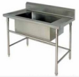 | 不限
F08 | 洗地龙头 | 10M | 1、耐压2mpa爆破测试，1mpa测试每分钟出水3.6L； 2、碳钢静电喷涂圆形敞开式，黑色钢丝液压管≥10M，可自动回卷伸缩； 3、304#旋转便捷拆卸更换的接头，水枪可360度旋转，前把手控制出水，按压渐变出水形状。 | 1 | 台 | 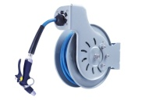 | 龙旗、君畅、普飞
F09 | 风冷四门高身双温柜 | 1220*730*1950 | 1.自动回归门，开门小于45°，可自动回位关闭;  2.环戊烷整体发泡剂，环保，更节能，ODP为0，对臭氧层无破坏，环保;  3.柜内弧形圆角，不留卫生死角;  4.制冷剂R290；304内胆不锈钢，面板304不锈钢加厚，6mm箱体发泡，  5.制冷方式：风冷，冷冻温度：-18至-5℃，冷藏温度：-2至+8℃；  6.数字温控器，控制准确，独有除霜程序设定，高身雪柜；  7.机组散热:前吸前排同时后排，容积≥930L; | 2 | 台 |  | 雅米其、久景、佛瑞斯
F10 | 绞切肉机 | 630*430*800 | -绞肉产量：150kg/h  -使用电压：220V/50Hz  -电机功率：2200W  -切片产量：400kg/h  -外形尺寸：63*43*80cm  -整机重量：90kg | 1 | 台 | 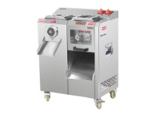 | 永强、佰成、恒联
F11 | 双层平板工作台 | 1500*700*800 | 材料性能：SUS304  台面材料厚度为：1.2mm；  层板材料厚度为：1.2mm； 加强筋与台面及层板之间采用焊接方式； 脚采用直径φ38*0.9㎜的不锈钢圆管，配可调节子弹脚 | 2 | 台 |  | 不限
F12 | 开水器带底座 | 520*530*1300 | 电压:380V  功率:6KW | 1 | 台 | 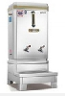 | 海克、碧丽、裕豪
G主厨间
G01 | 风冷四门高身冷藏柜 | 1220*730*1950 | 1.自动回归门，开门小于45°，可自动回位关闭;  2.环戊烷整体发泡剂，环保，更节能，ODP为0，对臭氧层无破坏，环保;  3.柜内弧形圆角，不留卫生死角;  4.制冷剂R290；304内胆不锈钢，面板304不锈钢加厚，6mm箱体发泡，  5.制冷方式：风冷；冷藏温度：-2至+8℃；  6.数字温控器，控制准确，独有除霜程序设定，高身雪柜；  7.机组散热:前吸前排同时后排，容积≥930L; | 2 | 台 |  | 雅米其、久景、佛瑞斯
G02 | 油网烟罩 | L*1200*500 | 整体采用SUS304不锈钢制造；  壳体厚度1.2mm，加强筋1.0mm； 配双层隔油网，滴油杯，防潮灯 | 6.6 | 米 | 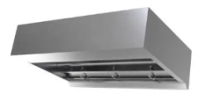 | 不限
G03 | 大容器消毒保洁柜 | 1350*800*1900 | 1.用电功率：4.2KW/380V  2.容积：1000L；  3.整体采用SUS304不锈钢制造，厚度1.0㎜；  4.采用微电脑程序控制器LED显示屏；  5.消毒完后风机自动冷却至60度；  6.超高温消毒至120度；  7.配≥三个不锈钢层架，可消毒不锈钢桶，不锈钢盆及份数盆等大型容器。 | 1 | 台 | 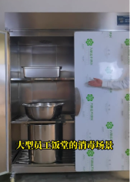 | 乐鹰、乐远、凯亿帝
G04 | 三层餐车 | 850*500*900 | 整体采用SUS304不锈钢制作；  台面厚度1.0mm，下层板厚度1.0mm；  脚管采用Ф48*1.0mm厚不锈钢圆管；  配静音万向轮，带刹车 | 2 | 台 | 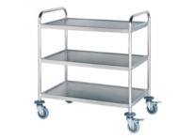 | 不限
G05 | 灭蝇灯 | 360*130*230 | 额定功率：16W 电源电压：200-230V 50Hz 有效范围：约50平方米左右 采用紫外光飞虫引诱剂以及粘胶剂引诱和捕捉飞虫 | 2 | 台 |  | 亨得利、蝇博士、思米达
G06 | 双层平板工作台 | 1800*800*800 | 材料性能：SUS304不锈钢  台面材料厚度为：1.2mm；  层板材料厚度为：1.2mm； 加强筋与台面及层板之间采用焊接方式； 脚采用直径φ38*0.9㎜的不锈钢圆管，配可调节子弹脚 | 5 | 台 |  | 不限
G07 | 四层栅格层架 | 1500*500*1550 | 材料性能：SUS304不锈钢  每层格栅面板材料厚度为：1.2mm；  每层层架承重≥150kg； 脚采用直径：38*0.9mm的不锈钢圆管；  脚为可调式子弹脚,直径为38mm | 2 | 台 |  | 不限
G08 | 炉拼台 | 400*1150*800+400 | 材料性能：SUS304不锈钢  台面材料厚度为：1.2mm； | 4 | 台 | 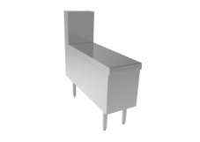 | 不限
G09 | 电磁单头大锅炒炉 | 1100*1150*800+400 | 1、额定电压/功率：380V/20KW,直径800反边锅，使用1.2mm厚优质不锈钢板制作； 2、热风对流风道设计、散热快、电子器件与风道完全隔离，避免油烟侵蚀电路；  3、采用智能耐高温机芯，使用紫铜搭桥技术，IGBT模块化设计，耐电流更强，有效降低雷电冲击；  4、密封机芯壳，对机芯多级防护，真正防油、防水、防虫、防尘；“机芯壳”具有密封性能，能有效防止触电漏电。  5、采用PPS聚稀齿状Z级编织铜线线盘，磁场分布均匀、发热损耗小、不偏火、不易烧线盘。  6、主板为贴片设计集成度更高。  7、采用智能显示器，能够显示实时功率、线盘实时温度；  8、IGBT模块具备功率放大功能，能够根据工业装置中的信号指令来调节电路中的电压、电流、频率、相位等，实现精准控温。  9、采用谐振电容，具备改善电路的功率因数，使产品加热功率稳定输出。  10、采用塑封风机，防水防油，加快机芯散热，提升产品稳定性。  11、采用整流桥将交流电变成直流电，提升产品稳定性。 | 1 | 台 | 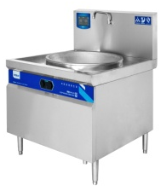 | 摩力斯、一来客多、名厨磁电
G10 | 电磁双头单尾小炒炉 | 1800*1150*800+400 | 1、额定电压/功率：380V/15KW*2；  2、热风对流风道设计、散热快、电子器件与风道完全隔离，避免油烟侵蚀电路；  3、采用智能耐高温机芯，使用紫铜搭桥技术，IGBT模块化设计，耐电流更强，有效降低雷电冲击；  4、热风对流风道设计、散热快、电子器件与风道完全隔离，避免油烟侵蚀电路；  5、采用智能耐高温机芯，使用紫铜搭桥技术，IGBT模块化设计，耐电流更强，有效降低雷电冲击；  6、密封机芯壳，对机芯多级防护，真正防油、防水、防虫、防尘；“机芯壳”具有密封性能，能有效防止触电漏电。  7、采用PPS聚稀齿状Z级编织铜线线盘，磁场分布均匀、发热损耗小、不偏火、不易烧线盘。  8、采用智能显示器，能够显示实时功率、线盘实时温度；  9、IGBT模块具备功率放大功能，能够根据工业装置中的信号指令来调节电路中的电压、电流、频率、相位等，实现精准控温。  10、采用谐振电容，具备改善电路的功率因数，使产品加热功率稳定输出。  11、采用塑封风机，防水防油，加快机芯散热，提升产品稳定性。  12、采用整流桥将交流电变成直流电，提升产品稳定性。 | 1 | 台 | 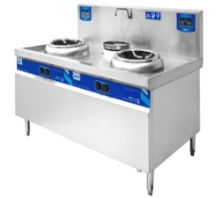 | 摩力斯、一来客多、名厨磁电
G11 | 洗地龙头 | 10M | 1、耐压2mpa爆破测试，1mpa测试每分钟出水3.6L； 2、碳钢静电喷涂圆形敞开式，黑色钢丝液压管≥10M，可自动回卷伸缩； 3、304#旋转便捷拆卸更换的接头，水枪可360度旋转，前把手控制出水，按压渐变出水形状。 | 1 | 台 |  | 龙旗、君畅、普飞
G12 | 油网烟罩 | L*1200*500 | 整体采用SUS304不锈钢制造；  壳体厚度1.2mm，加强筋1.0mm； 配双层隔油网，滴油杯，防潮灯 | 5.5 | 米 |  | 不限
G13 | 烟罩上封板 |  | 采用SUS304不锈钢制造，厚度1.0mm | 12 | 米 |  | 不限
G14 | 单星水池 | 900*700*800+150 | 材料性能：SUS304不锈钢；  面板采用SUS304不锈钢板,厚度为：1.2mm；  星盆采用SUS304不锈钢板,厚度为：1.0mm；  台脚采用φ38*0.9mm不锈钢圆管；  横通采用38*25*1.0mm不锈钢方管；  脚为全金属外包不锈钢可调式子弹脚，直径为38mm | 1 | 台 |  | 不限
G15 | 双通工作台 | 1800*800*800 | 材料性能：SUS304不锈钢  台面材料厚度为：1.2mm；  柜身及层板材料厚度为：1.2mm； 加强筋与台面及层板之间采用焊接方式； 移门材料厚度0.85mm；  脚采用6寸不锈钢重力脚  配置不锈钢可调子弹脚。  移门为双层结构。 | 1 | 台 |  | 不限
G16 | 开口柜 | 900*900*800+150 | 整体采用SUS304不锈钢制作；  台面厚1.2mm；  层板、底板、侧板均采用1.0mm厚不锈钢板制作；  加强筋采用1.0mm；  配置不锈钢可调子弹脚。 | 1 | 台 | 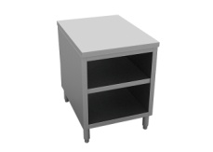 | 不限
G17 | 电磁双头大锅炒炉 | 2100*1150*800+400 | 1、额定电压/功率：380V/20KW*2,直径800反边锅，使用1.2mm厚优质不锈钢板制作； 2、热风对流风道设计、散热快、电子器件与风道完全隔离，避免油烟侵蚀电路；  3、采用智能耐高温机芯，使用紫铜搭桥技术，IGBT模块化设计，耐电流更强，有效降低雷电冲击；  4、密封机芯壳，对机芯多级防护，真正防油、防水、防虫、防尘；“机芯壳”具有密封性能，能有效防止触电漏电。  5、采用PPS聚稀齿状Z级编织铜线线盘，磁场分布均匀、发热损耗小、不偏火、不易烧线盘。  6、主板为贴片设计集成度更高。  7、采用智能显示器，能够显示实时功率、线盘实时温度；  8、IGBT模块具备功率放大功能，能够根据工业装置中的信号指令来调节电路中的电压、电流、频率、相位等，实现精准控温。  9、采用谐振电容，具备改善电路的功率因数，使产品加热功率稳定输出。  10、采用塑封风机，防水防油，加快机芯散热，提升产品稳定性。  11、采用整流桥将交流电变成直流电，提升产品稳定性。 | 1 | 台 | 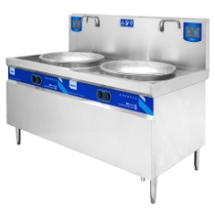 | 摩力斯、一来客多、名厨磁电
G18 | 电磁四头煲仔炉连柜 | 800*900*800+150 | 1、炉身为优质锈钢板材；  2、配置为直径≥300*300㎜微晶板； 3、电源：380V／3.5KW*4； 3、热风对流风道设计、散热快、电子器件与风道完全隔离，避免油烟侵蚀电路；  4、采用智能耐高温机芯，使用紫铜搭桥技术，IGBT模块化设计，耐电流更强，有效降低雷电冲击；  5、密封机芯壳，对机芯多级防护，真正防油、防水、防虫、防尘；  6、采用PPS聚稀齿状Z级编织铜线线盘，磁场分布均匀、发热损耗小、不偏火、不易烧线盘。  7、主板为贴片设计集成度更高。  8、采用智能显示器，能够显示实时功率、线盘实时温度；  9、IGBT模块具备功率放大功能，能够根据工业装置中的信号指令来调节电路中的电压、电流、频率、相位等，实现精准控温。  10、采用谐振电容，具备改善电路的功率因数，使产品加热功率稳定输出。  11、采用塑封风机，防水防油，加快机芯散热，提升产品稳定性。  12、采用整流桥将交流电变成直流电，提升产品稳定性。 | 1 | 台 | 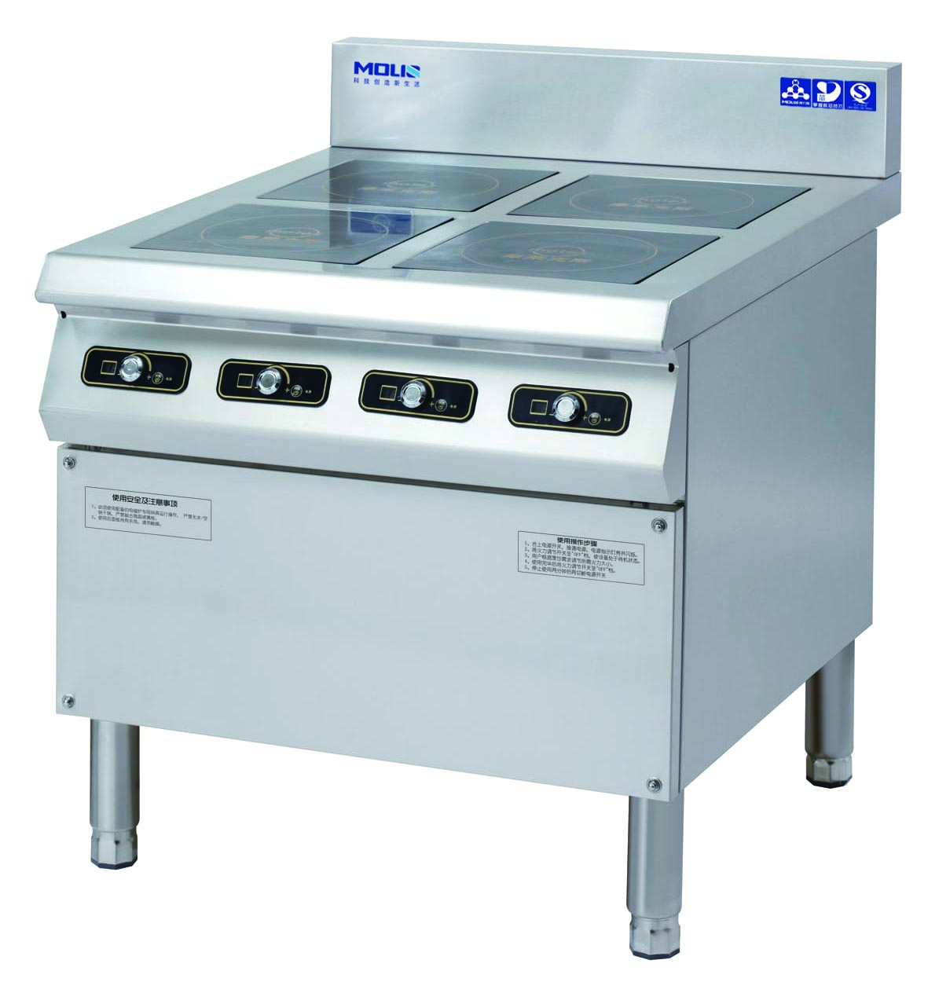 | 摩力斯、一来客多、名厨磁电
G19 | 电力万能双门蒸箱 | 760*780*1930 | 1、外箱体和内胆均采用不锈钢SUS304材质制作，前面板厚度δ≥1.2㎜，内胆、门板、侧板δ≥1.0㎜ ，结实耐用，下设沉式排水口，清洁简单便捷；配≥10个SUS304材质整盘，厚度≥1.0㎜。  2、高清触摸程序控制器，完全防水设计，具有蒸炖和保温功能，温度、时间可调，食物烹饪完成以后，可以在指定的温度保温（60-90℃），程序自动储存，快捷省心；  3、优质不锈钢门及≥35㎜隔热保温层，防止烫伤和热量流失；  具有智能诊断系统，可对设备进行缺水、过热、漏电保护等自动进行保护；  4、每个柜胆都可独立控制加热和保温的时间和温度，2个独立锅炉，配备2个电脑板，可同时烹调2种食物，保证互不串味，烹调互不影响；  5、加热功率：18KW/380V 50Hz；  6、配备软水器。 | 1 | 台 | 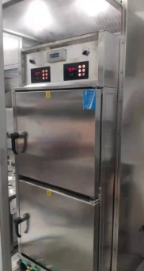 | 乐远、玛克、裕富宝
G20 | 电磁单头低汤炉 | 700*800*600+600 | 1、功率：15KW/380V,使用1.2㎜厚优质不锈钢板制作;  2、热风对流风道设计、散热快、电子器件与风道完全隔离，避免油烟侵蚀电路；  3、采用智能耐高温机芯，使用紫铜搭桥技术，IGBT模块化设计，耐电流更强，有效降低雷电冲击；  4、密封机芯壳，对机芯多级防护，真正防油、防水、防虫、防尘；“机芯壳”具有密封性能，能有效防止触电漏电。  6、主板为贴片设计集成度高。  7、采用智能显示器，能够显示实时功率、线盘实时温度；  8、IGBT模块具备功率放大功能，能够根据工业装置中的信号指令来调节电路中的电压、电流、频率、相位等，实现精准控温。  9、采用谐振电容，具备改善电路的功率因数，使产品加热功率稳定输出。  10、采用塑封风机，防水防油，加快机芯散热，提升产品稳定性。  11、采用整流桥将交流电变成直流电，提升产品稳定性。 | 2 | 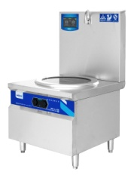  台 |  | 摩力斯、一来客多、名厨磁电
G21 | 单星水池 | 1200*760*800+150 | 材料性能：SUS304不锈钢；  面板采用SUS304不锈钢板,厚度为：1.2mm；  星盆采用SUS304不锈钢板,厚度为：1.0mm；  台脚采用φ38*0.9mm不锈钢圆管；  横通采用38*25*1.0mm不锈钢方管；  脚为全金属外包不锈钢可调式子弹脚，直径为38mm | 1 | 台 |  | 不限
G22 | 双门智能微压蒸饭柜 | 1410*1010*1650 | 1、双门24盘，蒸饭量：≥120KG/次，用电功率：12KW*2/380V。  2、控制器采用触摸屏微电脑程序控制器，具有蒸饭，海鲜，面食，蒸肉，蒸罐5大功能,同时具备缺水报警功能，设有24小时预约开机功能，时间、温度应能实时显示。蒸饭模式下，烹调结束后应可自动进入设定好的保温程序(60-90℃)，以确保食品中心温度满足国家卫生标准（食品中心温度≥75℃）。  3、蒸罐模式下采用分段加热节能模式：第一段为全功率加热（12KW），加热时间由厨师根据烹饪需求设置，第二段为节能半功率加热（6KW），加热时间由厨师根据烹饪需求设置，第三段为保温模式，蒸炖加热结束后应可自动进入由厨师设定好的保温程序（60~90℃）以确保食品中心温度满足国家卫生标准（食品中心温度≥75℃）。  4、触摸式微电脑程序控制系统具有智能主控系统和备用手动控制系统，当主控系统产生故障时，可以通过按下备用控制系统的切换键，从自动状态切换到手动控制状态，同时还保留缺水断电保护功能，防止干烧。保障蒸饭车正常工作和使用安全；系统须具备以下功能（供应商须提供演示视频佐证）：①、该系统具有智能主控系统和备用手动控制系统，当主控系统产生故障时，按下备用控制系统的切换键，从自动状态切换到手动控制状态，同时还保留缺水断电保护功能，防止干烧。保障蒸饭车正常工作和使用安全；②、模拟备用系统缺水状态，这时备用系统应切断加热状态停止加热，加热指示灯灭掉，同时缺水指示灯亮起，表明系统已经断电保护电热管避免干烧。 | 1 | 台 | 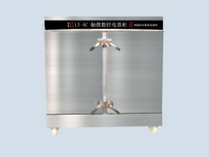 | 凯亿帝、乐远、吉祥
G23 | 双门保温保湿车 | 1750*680*1800 | 1、内胆采用304不锈钢板制作，厚度0.8mm，左边功率1.8KW,右边功率4.8KW；  2、分左右2柜，左干右湿，左边采用热风循环；右边有加热水箱，配智能程序控制器，双LED显示屏，上面显示温度，下面显示湿度，双探头设计，具有缺水保护功能，当加湿盆缺水时，会显示“E3”缺水报警，同时切断加热电源，可避免电热管干烧损坏；  3、两边共10层，每层间距115mm，左右共可放40个1/1x100mm份数盘、配层架，容量大；  4、玻璃可视窗，柜内情况一目了然。 | 1 | 台 | 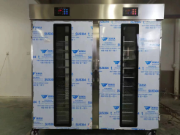 | 乐远、佳斯特、海克
G24 | 烟罩灭火系统 | 双瓶组 | 1、采用机械、电控相结合传动，24小时全天候监控，火情发生后，灭火装置自动启动扑灭火焰，在灭火时声光报警、打开水流阀同时进行设有应急启动装置当手动，自动启动不成功时，用手一拉，便能扑灭火情。等灭火剂喷洒完全后，再自动喷水，对灶台及表面进行冷却，防止复燃；  2、本装置主要由箱体,控制盘、灭⽕剂贮存容器、驱动⽓体贮存容器、⽔流阀、机械驱动器、减压器、单向阀、连接管、喷嘴、⼿启动盒、感温易熔⾦属拉索释放器、轴承⻆轮、管路、管件等部件组成； | 1 | 套 | 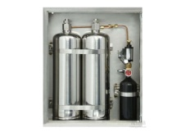 | 捷安、安素、中创
J洗碗间
J01 | 灭蝇灯 | 360*130*230 | 额定功率：16W 电源电压：200-230V 50Hz 有效范围：约50平方米左右 采用紫外光飞虫引诱剂以及粘胶剂引诱和捕捉飞虫 | 2 | 台 |  | 亨得利、蝇博士、思米达
J02 | 洗地龙头 | 10M | 1、耐压2mpa爆破测试，1mpa测试每分钟出水3.6L； 2、碳钢静电喷涂圆形敞开式，黑色钢丝液压管≥10M，可自动回卷伸缩； 3、304#旋转便捷拆卸更换的接头，水枪可360度旋转，前把手控制出水，按压渐变出水形状。 | 1 | 台 | 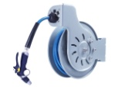 | 龙旗、君畅、普飞
J03 | 牛角烟罩 | 600*900*610 | 采用SUS304不锈钢制造；  壳体厚度1.0mm，加强筋1.0mm | 2 | 台 | 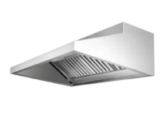 | 不限
J04 | 四层平板货架 | 1500*500*1550 | 材料性能：SUS304不锈钢  每层面板材料厚度为：1.2mm；  每层层架承重≥150kg； 脚采用直径：38*0.9mm的不锈钢圆管；  脚为可调式子弹脚,直径为38mm | 1 | 台 |  | 不限
J05 | 活动工作台 | 1200*700*850 | 材料性能：SUS304不锈钢  面板材料厚度为：1.2mm； 脚采用直径：38*0.9mm的不锈钢圆管；  脚为可调式子弹脚,直径为38mm | 1 | 台 | 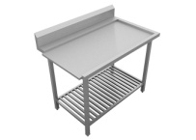 | 不限
J06 | 洗碗机 | 3150*980*1950 | 1、参数：洗涤量：≥3000碟/小时；主洗喷臂：3+3；  漂洗喷臂：1+1；入口宽度：≥ 660㎜；最大清洗高度：≥185㎜；耗水量：320（H/L）；清洗水箱容积：≥110L；洗涤温度：55-65℃；总功率：≥58KW ；机器传送带速度,速度2.6-3.2米/分钟；主洗区均由3根上洗涤臂和3根下洗涤臂组成,使用40-60℃的循环水在高压下清洗污渍；高温漂洗区由上下各1根漂洗臂组成75-95℃的高温清水进行消毒;洗涤采用110度专用食品级耐高温喷嘴,避免残渣堵住喷嘴,提高餐具跟水的接触面积,保证无死角；洗碗机进出口设有防卡装置，避免在运行使用操作失误时对餐具机身起到保护作用；洗碗机设备采用防滑，防振，耐腐蚀，可带调节高低万向轮。方便安装设备的运输和清洗维护设备时移动；洗碗机排水箱上方采用凹型镂空过滤截渣盘 防止残渣掉入水箱，影响水泵的过载，和堵塞预留口。清理残渣只需轻轻提起，方便省时省力。  2、洗碗机采用触摸屏控制器，显示状态应包含：实时状态中文显示，带有预洗温度显示；带有主洗温度实时显示；漂洗温度实时显示；烘干温度实时显示；运行按钮；标准洗涤/快洗洗涤模式选择显示；设备按钮模式显示 包含：时间设置、 温度设置、参数设置、手动模式设置、运行日志设置、语言设置、网络设置；帮助显示 包含：主洗电机过载、漂洗电机过载、预洗电机过载、烘干风机过载、出口卡、 输送网链卡、无餐具、 门打开或门未关闭、缺相或错想、漂洗水箱水位低、电磁阀进水、 设备紧急停止、准备就绪、设备运行中、视频播放模式带语音播放视频包含：设备操作视频讲解，设备保养视频讲解，维护视频讲解。  4、洗碗机采用升降提拉门：①采用一体成型的隐藏式把手；②提拉门的采用双滑竿配滑块的结构设计，精密丝滑；③采用减重无极定位技术，可以在任何位置自动定位，不需要进行挂钩定位；④采用一体成型的门框，不得采用焊机；⑤采用一次性发泡技术，整体性，耐久性，粘合强度高，保温隔热效果佳，不得采用保温隔热板粘贴。 | 1 | 台 | 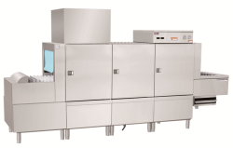 | 格蓝科思、良基、威顺
J07 | 大单星盆水池 | 1200*700*800+150 | 材料性能：SUS304不锈钢；  面板采用SUS304不锈钢板,厚度为：1.2mm；  星盆采用SUS304不锈钢板,厚度为：1.0mm；  台脚采用φ38*0.9mm不锈钢圆管；  横通采用38*25*1.0mm不锈钢方管；  脚为全金属外包不锈钢可调式子弹脚，直径为38mm | 3 | 台 |  | 不限
J08 | 预洗池 | 1200*800*800 | 材料性能：SUS304不锈钢；  面板采用SUS304不锈钢板,厚度为：1.2mm；  星盆采用SUS304不锈钢板,厚度为：1.0mm；  台脚采用φ38*0.9mm不锈钢圆管；  横通采用38*25*1.0mm不锈钢方管；  脚为全金属外包不锈钢可调式子弹脚，直径为38mm | 1 | 台 |  | 不限
J10 | 四门高身碗柜 | 1200*600*1800 | 材料性能：SUS304  柜身材料厚度为：1.2mm；  配4扇移门，移门门外壳料厚度0.85mm，门厚18mm  移门外壳材料厚度1.0mm  脚采用6寸不锈钢重力脚。 | 2 | 台 | 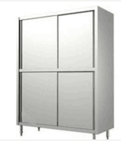 | 不限
K消毒间
K01 | 双门热风循环消毒柜 | 1300*640*1950 | 1、用电功率：4.2KW/220V；  2、容积：≥900L；  3、厚度≥0.8㎜不锈钢板制造，外表磨砂贴塑，侧板、挡板0.8m；  4、采用触摸屏微电脑程序控制器LED显示屏，带预约功能；  5、消毒完后风机自动冷却至60度；  6、超高温消毒至120度；  7、配≥10个不锈钢消毒筐；  8、底板采用一次拉伸成型，具有下沉式排水设计，杜绝冷凝水二次污染 | 2 | 台 | 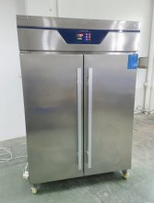 | 乐远、乐鹰、凯亿帝
L售卖区
L01 | 紫外线消毒灯连时控器 | 1200*130*80 | 功能：杀菌消毒 电压：220V 功率：36W | 2 | 台 |  | 飞利浦
L02 | 双门热风循环消毒柜 | 1130*580*1940 | 1、用电功率：3KW/220V；  2、容积：≥600L；  3、厚度0.8mm不锈钢板制造，外表磨砂贴塑，侧板、挡板0.8m；  4、采用微电脑程序控制器LED显示屏；  5、消毒完后风机自动冷却至60度；  6、超高温消毒至120度；  7、配10个不锈钢消毒筐。 | 1 | 台 | 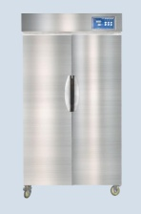 | 乐远、乐鹰、凯亿帝
L03 | 单星水池柜 | 800*600*800+150 | 材料性能：SUS304不锈钢；  面板采用SUS304不锈钢板,厚度为：1.2mm；  星盆采用SUS304不锈钢板,厚度为：1.0mm；  台脚采用φ38*0.9mm不锈钢圆管；  横通采用38*25*1.0mm不锈钢方管；  脚为全金属外包不锈钢可调式子弹脚，直径为38mm | 1 | 台 | 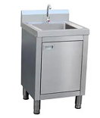 | 不限
L04 | 单通工作台带靠背 | 1800*600*800+150 | 材料性能：SUS304不锈钢  台面材料厚度为：1.2mm；  柜身及层板材料厚度为：1.2mm； 加强筋与台面及层板之间采用焊接方式； 移门材料厚度0.85mm；  脚采用6寸不锈钢重力脚  *配置不锈钢可调子弹脚。  *移门为双层结构。 | 2 | 台 |  | 不限
L05 | 灭蝇灯 | 360*130*230 | 额定功率：16W 电源电压：200-230V 50Hz 有效范围：约50平方米左右 采用紫外光飞虫引诱剂以及粘胶剂引诱和捕捉飞虫 | 3 | 台 |  | 亨得利、蝇博士、  思米达
L06 | 洗手星连感应龙头 | 400*400*500 | 整体采用SUS304不锈钢制作，台面厚1.0mm；  星盆斗厚1.0mm | 1 | 台 |  | 不限
L07 | 智能炖罐保温台 | 800*700*800 | 材料性能：SUS304不锈钢；  台面厚度≥1.2㎜，柜身厚度≥1.0㎜；配2扇移门；  内外304材质，不含分数盘，采用≥6寸不锈钢重力脚，3.5KW/220V；  采用微电脑程序控制器控制：  1.智能控制器采用LED微电脑程序控制器，能实时显示温度，可设置温度，待机及加热状态。  2.具有电磁阀自动进水功能。当产生缺水状态时，进水指示灯亮起并开始进行补水；当水位低于低水位探针时，控制器出现缺水代码，并切断电热管电源，防止干烧。  3.控制器需有电源指示，照明指示，电磁阀进水指示及加热指示。 | 1 | 台 | 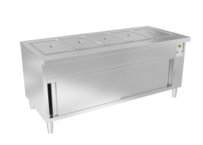 | 不限
L08 | 智能保温售卖台 | 1930*700*800 | 材料性能：SUS304不锈钢；  台面厚度≥1.2㎜，柜身厚度≥1.0㎜；配2扇移门；  内外304材质，不含分数盘，采用≥6寸不锈钢重力脚，3.5KW/220V；  采用微电脑程序控制器控制：  1.智能控制器采用LED微电脑程序控制器，能实时显示温度，可设置温度，待机及加热状态。  2.具有电磁阀自动进水功能。当产生缺水状态时，进水指示灯亮起并开始进行补水；当水位低于低水位探针时，控制器出现缺水代码，并切断电热管电源，防止干烧。  3.控制器需有电源指示，照明指示，电磁阀进水指示及加热指示。 | 3 | 台 |  | 不限
L09 | 双层平板工作台 | 700*700*800 | 材料性能：SUS304不锈钢  台面材料厚度为：1.2mm；  层板材料厚度为：1.2mm； 加强筋与台面及层板之间采用焊接方式； 脚采用直径φ38*0.9㎜的不锈钢圆管，配可调节子弹脚 | 2 | 台 |  | 不限
L10 | 餐盘保温升降车 | 870*500*900 | 整体采用SUS304不锈钢制作，厚度1.2mm；  下配两定两动静音轮；  层板厚度1.0mm； | 2 | 台 |  | 不限
L11 | 单通工作台 | 1500*600*800 | 材料性能：SUS304不锈钢  台面材料厚度为：1.2mm；  柜身及层板材料厚度为：1.2mm； 加强筋与台面及层板之间采用焊接方式； 移门材料厚度0.85mm；  脚采用6寸不锈钢重力脚  配置不锈钢可调子弹脚。  移门为双层结构。 | 2 | 台 |  | 不限
L12 | 电热汤饭保温车 | 1500*600*800 | 整体采用SUS304不锈钢制作，厚度1.2mm；  下配两定两动静音轮；  层板厚度1.0mm； | 2 | 台 | 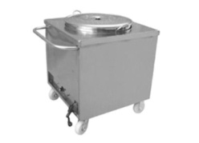 | 不限
M面档区
M01 | 电四头煮食炉连柜 | 700*700*850 | 额定电压:380V，功率:16KW（4KW*4）；采用SUS304不锈钢制作，板厚1.0mm； | 1 | 台 | 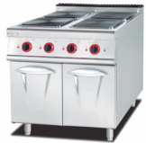 | 乐远、金佰特、摩力斯
M02 | 开口柜 | 1100*700*800 | 材料性能：SUS304  台面材料厚度为：1.2mm；  层板材料厚度为：1.2mm； 加强筋与台面及层板之间采用焊接方式； 脚采用直径φ38*0.9㎜的不锈钢圆管，配可调节子弹脚 | 1 | 台 | 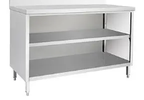 | 不限
M03 | 风冷双门平台双温雪柜 | 1800*760*800+150 | 1.自动回归门，开门小于45°，可自动回位关闭;  2.环戊烷整体发泡剂，环保，更节能，ODP为0，对臭氧层无破坏，环保;  3.柜内弧形圆角，不留卫生死角;  4.制冷剂R290；304内胆不锈钢，面板304不锈钢加厚，6mm箱体发泡，  5.制冷方式：风冷；冷藏温度：-2至+8℃，冷冻温度：-18至-5℃；  6.数字温控器，控制准确，独有除霜程序设定，平台雪柜；  7.机组散热:前吸前排同时后排，容积≥500L; | 1 | 台 | 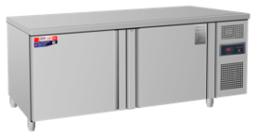 | 雅米其、久景、佛瑞斯
M04 | 电煮面炉 | 800*700*850 | 1、采用304#不锈钢板，面板厚度≥1.0MM，侧板，底板厚度≥0.8MM；配2扇移门；  2、配6个不锈钢面厘，直径135MM，深度155MM, 3、电功率380V/9KW，为便于清洗槽体，采用3个3KW电热盘，不接受发热管设计；  3、每个炉配备一个微电脑程序控制器，设有烫面及保温功能，烫面温度和保温温度可以由操作人员自行设定；  4、同时微电脑程序控制器具有缺水保护功能，可有效避免因电热管干烧而引起的设备损坏。 | 1 | 台 | 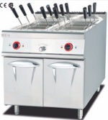 | 乐远、金佰特、摩力斯
M05 | 灭蝇灯 | 360*130*230 | 额定功率：16W 电源电压：200-230V 50Hz 有效范围：约50平方米左右 采用紫外光飞虫引诱剂以及粘胶剂引诱和捕捉飞虫 | 1 | 台 |  | 亨得利、蝇博士、思米达
M06 | 单星水池柜 | 800*760*800+150 | 材料性能：SUS304不锈钢；  面板采用SUS304不锈钢板,厚度为：1.2mm；  星盆采用SUS304不锈钢板,厚度为：1.0mm；  台脚采用φ38*0.9mm不锈钢圆管；  横通采用38*25*1.0mm不锈钢方管；  脚为全金属外包不锈钢可调式子弹脚，直径为38mm | 1 | 台 |  | 不限
M07 | 双层台面玻璃立架 | 1200*350*600 | 整体采用SUS304不锈钢制作，厚度1.0mm 20mm钢化玻璃层板  支撑管采用φ48mm，1.0mm厚不锈钢圆管制作。 | 1 | 台 | 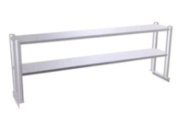 | 不限
M08 | 双头电热汤炉 | 1200*700*800 | 1、材质：采用SUS304不锈钢板，台面厚1.2mm。  2、功率/电压：12KW*2/380V  3、配全304立式360度调节方向水龙头。  4、带排水阀设计，方便排水。  5、每个炉配备一个微电脑程序控制器，设有煮汤及保温功能，保温温度可以由操作人员自行设定；  4、同时微电脑程序控制器具有缺水保护功能，可有效避免因电热管干烧而引起的设备损坏。 | 1 | 台 | 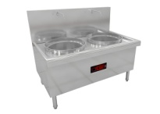 | 乐远、金佰特、摩力斯
M09 | 单通工作台带靠背 | 1800*760*800+150 | 材料性能：SUS304不锈钢  台面材料厚度为：1.2mm；  柜身及层板材料厚度为：1.2mm； 加强筋与台面及层板之间采用焊接方式； 移门材料厚度0.85mm；  脚采用6寸不锈钢重力脚  配置不锈钢可调子弹脚。  移门为双层结构。 | 1 | 台 |  | 不限
P餐具回收区
P01 | 灭蝇灯 | 360*130*230 | 额定功率：16W 电源电压：200-230V 50Hz 有效范围：约50平方米左右 采用紫外光飞虫引诱剂以及粘胶剂引诱和捕捉飞虫 | 1 | 台 |  | 亨得利、蝇博士、思米达
P02 | 开口柜 | 1100*700*800 | 材料性能：SUS304  台面材料厚度为：1.2mm；  层板材料厚度为：1.2mm； 加强筋与台面及层板之间采用焊接方式； 脚采用直径φ38*0.9㎜的不锈钢圆管，配可调节子弹脚 | 2 | 台 |  | 不限
P03 | 双孔收餐工作柜 | 1500*700*800 | 材料性能：SUS304  台面材料厚度为：1.2mm；  层板材料厚度为：1.2mm； 加强筋与台面及层板之间采用焊接方式； 脚采用直径φ38*0.9㎜的不锈钢圆管，配可调节子弹脚 | 1 | 台 | 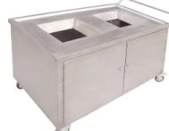 | 不限
Q净菜通道
Q01 | 双层平板工作台 | 1800*600*800 | 材料性能：SUS304不锈钢  台面材料厚度为：1.2mm；  层板材料厚度为：1.2mm； 加强筋与台面及层板之间采用焊接方式； 脚采用直径φ38*0.9㎜的不锈钢圆管，配可调节子弹脚 | 4 | 台 |  | 不限
Q02 | 紫外线消毒灯连时控器 | 1200*130*80 | 功能：杀菌消毒 电压：220V 功率：36W | 4 | 台 |  | 飞利浦
Q03 | 灭蝇灯 | 360*130*230 | 额定功率：16W 电源电压：200-230V 50Hz 有效范围：约50平方米左右 采用紫外光飞虫引诱剂以及粘胶剂引诱和捕捉飞虫 | 3 | 台 |  | 亨得利、蝇博士、思米达
R高低温冻库
R01 | （高温）冷藏库 | 2300*2700*2600 | 制冷温度：+5℃ 1、压缩机采用谷轮“COPELAND”ZSI09KQE涡旋压缩机；采用铝镁合金高效冷风机。 2、采用SUS304不锈钢库板，双面实际厚度0.4mm；中间聚氨酯保温板，厚度100㎜。 3、聚氨酯保温内板具备MA、CNAS国家级认证的耐火等级达到“B1”级的检测报告。 3、采用智能控制器电控箱，全自动数显温控、化霜、电动机综合保护器、相序保护装置。 4、制冷阀件：进口“丹佛斯”电心磁阀、膨胀阀。 5、全埋式冷库门，带闭门器，安全锁。 | 1 | 台 | 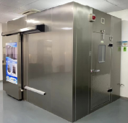 | CNKOLD、ISOWIND、KOLDTECH
R02 | （低温）冷冻库 | 2300*2650*2600 | 制冷温度：-18℃ 1、压缩机采用谷轮“COPELAND”ZSI09KQE涡旋压缩机；采用铝镁合金高效冷风机。 2、采用SUS304不锈钢库板，双面实际厚度0.4mm；中间聚氨酯保温板，厚度100㎜。 3、聚氨酯保温内板具备MA、CNAS国家级认证的耐火等级达到“B1”级的检测报告。 3、采用智能控制器电控箱，全自动数显温控、化霜、电动机综合保护器、相序保护装置。 4、制冷阀件：进口“丹佛斯”电心磁阀、膨胀阀。 5、全埋式冷库门，带闭门器，安全锁。 | 1 | 台 |  | CNKOLD、ISOWIND、KOLDTECH
R03 | 四层栅格层架 | 1200*500*1550 | 材料性能：SUS304不锈钢。  每层格栅面板材料厚度为：1.2mm；  每层层架承重≥150kg； 脚采用直径：38*0.9mm的不锈钢圆管；  脚为可调式子弹脚,直径为38mm | 8 | 台 |  | 不限
排烟系统
1 | 不锈钢排烟管 | L*700*500 | 材料性能：304不锈钢  厚度为：1.0mm； | 30 | 米 |  | 不限
2 | 排烟管绝热保温 |  |  | 80 | ㎡ |  | 不限
3 | 防火阀 |  | 3C认证 | 3 | 台 |  | 不限
4 | 不锈钢排气管 | L*400*300 | 材料性能：304不锈钢  厚度为：1.0mm； | 10 | 米 |  | 不限
5 | 排气管绝热保温 |  | 采用耐火等级达到B1级的防火玻璃棉保温层厚度30mm | 15 | ㎡ |  | 不限
6 | 风管安装辅件 |  | 含法兰、固定吊杆、防漏油打胶处理等 | 1 | 宗 |  | 不限
7 | 排气风机 |  | 0.75kw/380v | 1 | 台 |  | 肇庆德通
8 | 风机机座 |  | 固定吊架、帆布软接、减震器等 | 1 | 套 |  | 不限
9 | 风机控制箱 |  | 0.75kw/380v | 1 | 台 |  | 不限
10 | 外墙百叶风口 | 400*300 | 材料性能：304不锈钢  厚度为：1.0mm； | 1 | 个 |  | 不限
新风系统
1 | 不锈钢新风连接管 | L*600*500 | 材料性能：304不锈钢  厚度为：1.0mm； | 30 | 米 |  | 不限
2 | 新风管绝热保温 |  |  | 75 | ㎡ |  | 不限
3 | 不锈钢六边型新风管 | L*500*400 | 材料性能：304不锈钢  厚度为：1.0mm； | 10 | 米 |  | 不限
4 | 不锈钢球型新风口 |  |  | 15 | 个 |  | 不限

